**Instrucciones para subir un mapa**

Debido a las seguridades que Google posee, no se puede simplemente copiar un mapa para adjuntarlo a un sitio web.

Es por ello por lo que se debe seguir los siguientes pasos

1. Escogemos la ubicación del lugar que queremos

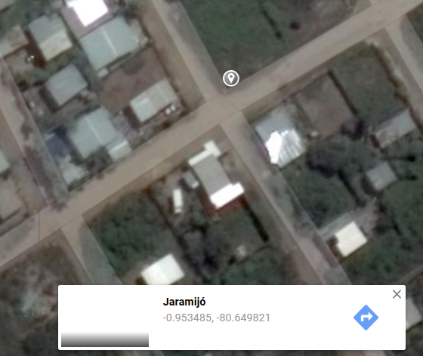

1. Abrimos el menú y escogemos compartir o incorporar mapas

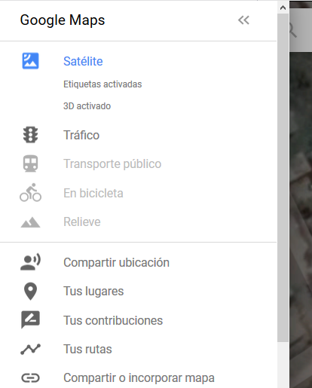

1. Seleccionamos incorporar mapa o también llamado Insertar mapa y copiamos el contenido que nos genera

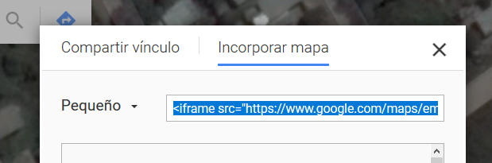

1. Solo nos servirá lo que este dentro de las comillas después de <iframe src, En este caso sería

<https://www.google.com/maps/embed?pb=!1m14!1m12!1m3!1d588.3625405664154!2d-80.64981880067!3d-0.9535999542066181!2m3!1f0!2f0!3f0!3m2!1i1024!2i768!4f13.1!5e1!3m2!1ses-419!2sec!4v1512683280449>

1. Debe aparecer la palabra embed en la url, si no aparece entonces no se han seguido los pasos correctamente ya que no se podrá visualizar el mapa
2. Esta cadena será la que colocaremos en el campo mapa del sistema web